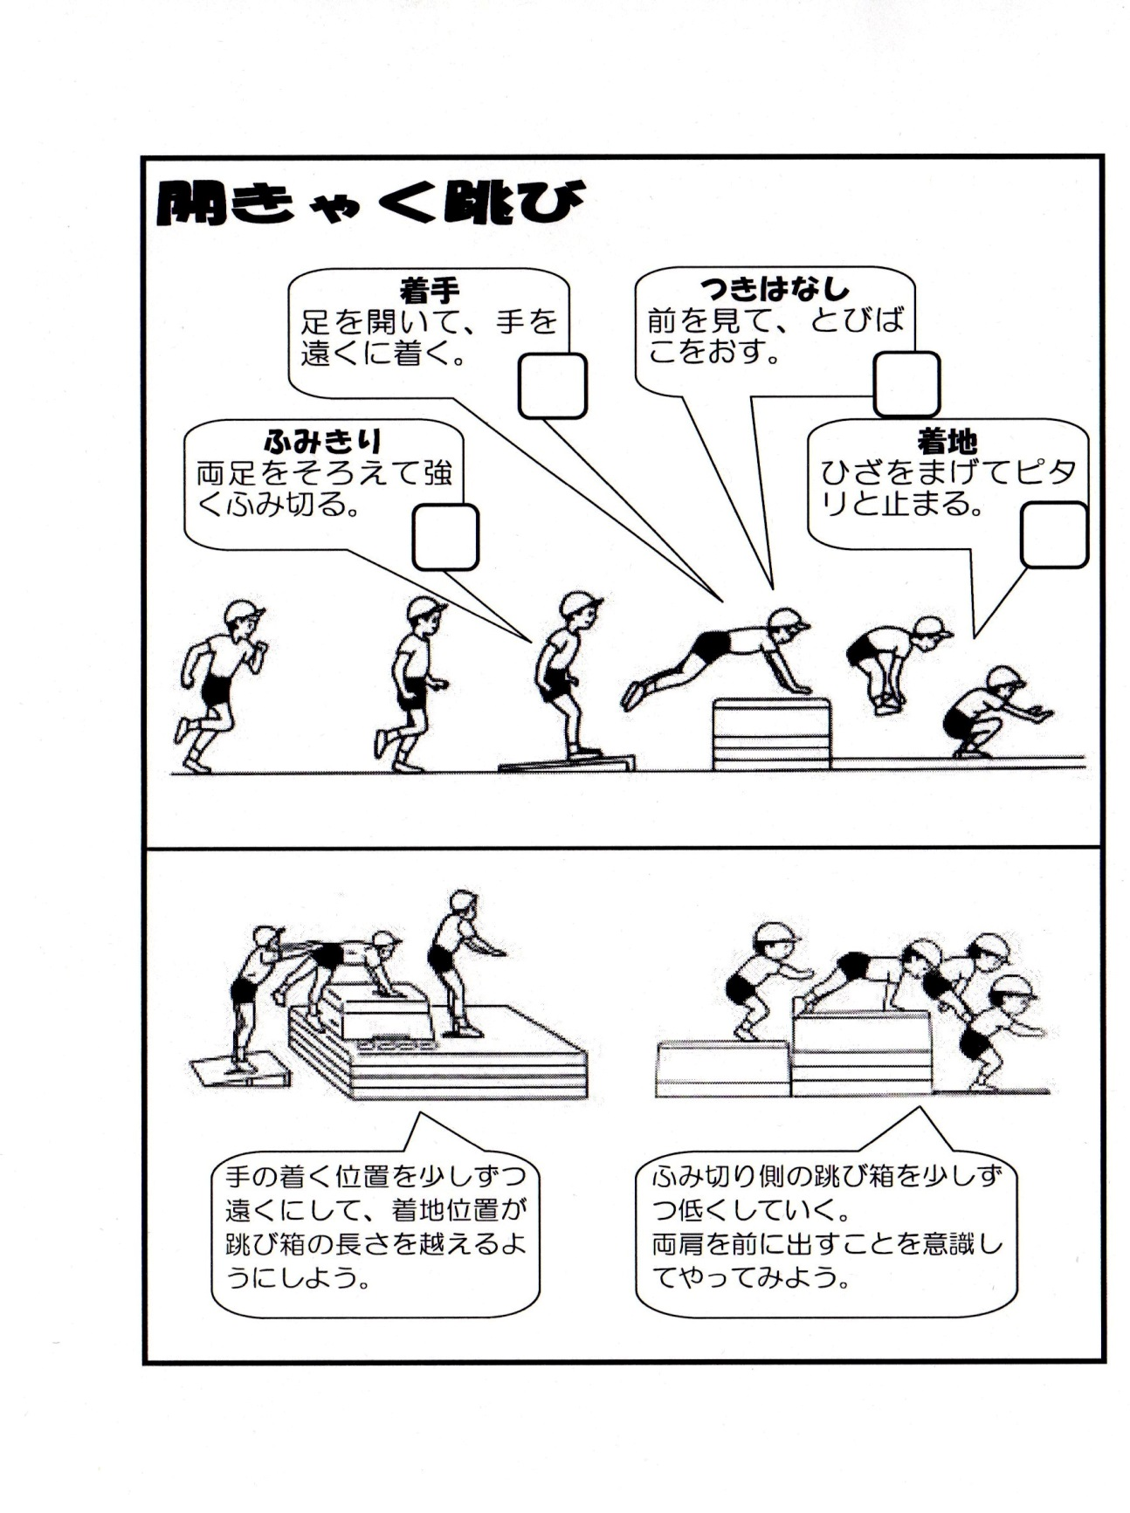
跳び箱運動学習カード
年 組 名前（ ）
めあて
『 』
１ リズムを合わそう（サー・タン・パッ・トン）
□サー □タン □パッ □トン
（助走） （踏み切り） （着手） （着地）
２ 踏み切りの位置（シューズのサイズを目安に）
□２０ｃｍ □４０ｃｍ □６０ｃｍ
３ 着地の位置（着地３秒、手を前に出す）
□２０ｃｍ □４０ｃｍ □６０ｃｍ

４ 技の確かめ（３回連続できたらレベルが上がります。）
レベル１ | レベル２ | レベル３ | レベル４ | レベル５ | レベル６ | レベル７ | レベル８

５ 振り返り（◎…よくできた 〇…できた △…できなかった）
楽しく運動ができた |  | 感想
安全に気を付けた
友だちと励まし合った
「めあて」をもって学習した
考えて練習した（場の工夫、練習方法、コツの発見）
技を上達させることができた
【前より上手（安定）になった、新しい技ができるようになった】

